1. 当天要突出颜色显示，现在突出颜色这块有些问题，第一是当天没有突出显示颜色，第二是操作中可能会出现某几天都突出颜色的情况；

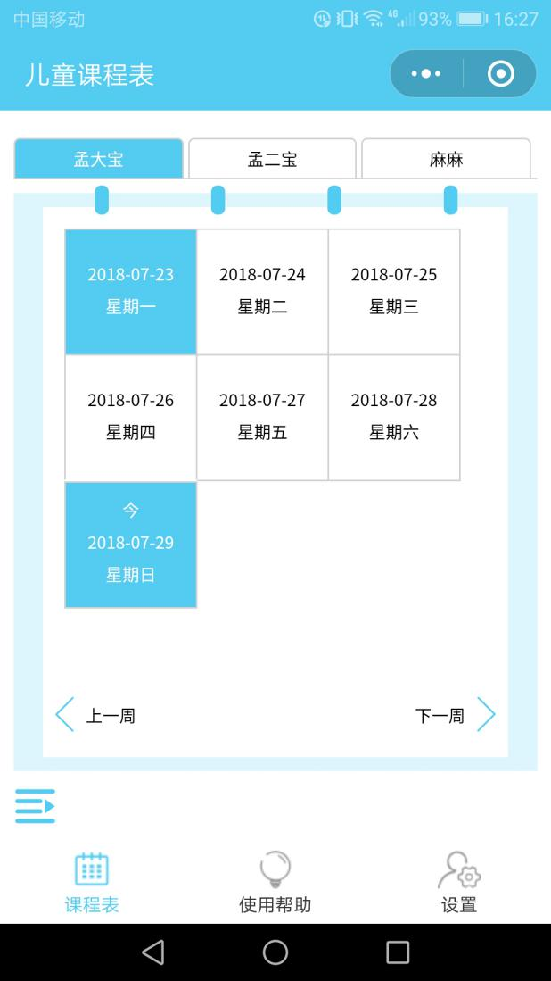

2、已经过去的日期，按设定是不允许编辑的，现在还是可以编辑的，修改下即可；

3、设定2个以上孩子时，编辑第二个孩子的课程表，往后退会退到第一个孩子的界面。需要做到在哪个孩子的界面内编辑，退回时还在哪个孩子的课程表里面；

1. 时间设定上，重合的时间能通过，比如我设定9：:4~10:40的数学课，然后再设定10:30到11:30的课，结果可以同时显示出来，没有提示时间设置错误；

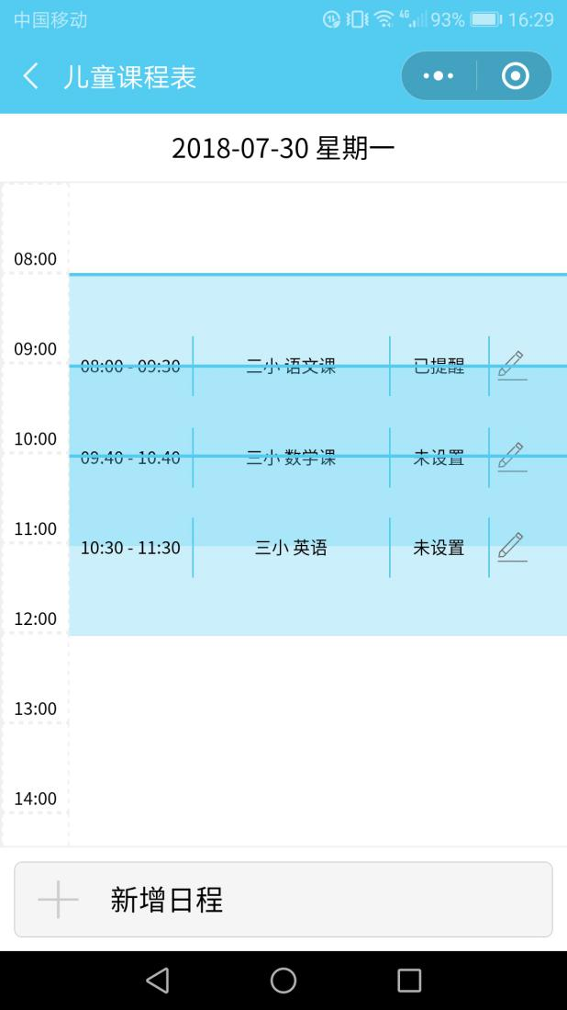

5、你上次告诉我公众号只能设置提前7天提醒，我设置8月8号的，也可以设置提醒，不知道这个提醒到时候有没有用？

6、设置好的时间和提醒，保存后再进去就无法编辑修改了。这个应该设置成可以再修改，因为可能会设错；

1. 课程显示界面有时候会比较混乱，如下图所示：

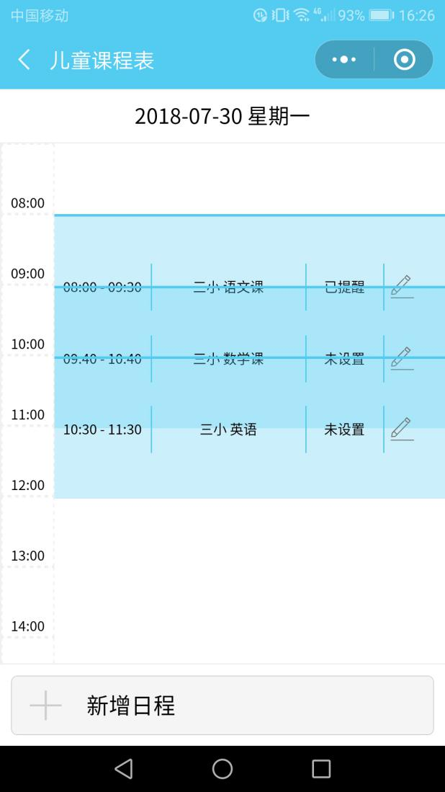

1. 在设置中，原来我设置了3个人，分别有头像，现在什么都没有了？点击进去头像没有，但名字和日期，性别和背景等有，这个你再调整回来。另外，设置背景之后，好像没有作用？

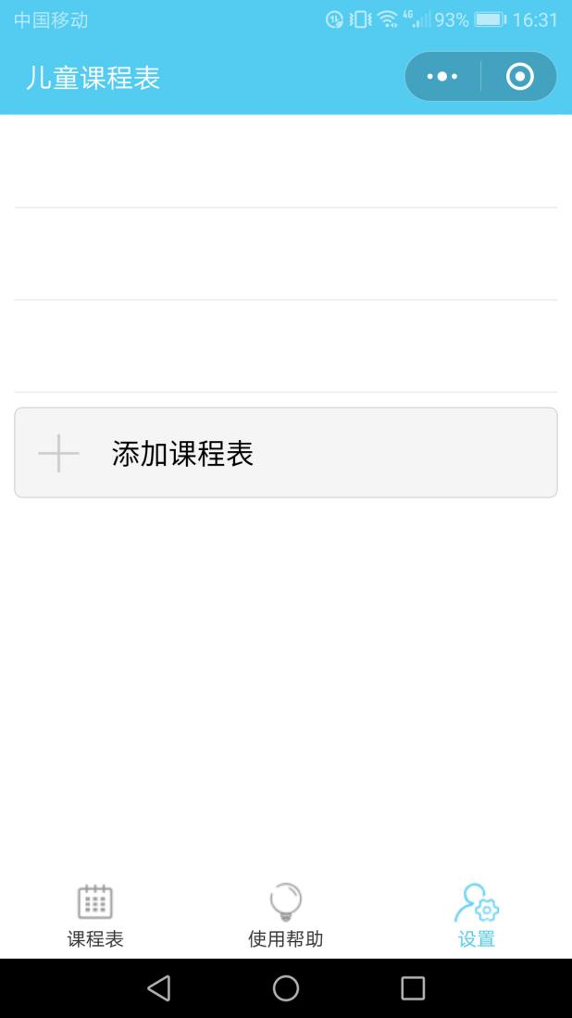

1. 我想在新增日程里面，把“课程名称”改成“课程（日程）名称”，然后在提示的地方，原来写的是“请输入课程名称”，改成“如：英语课，或 逛公园”；把“学校名称”改成“学校名称（或目的地）”，提示的地方原来是“请输入学校名称”，改成“如：学而思 或 香山”

其他问题我还在看，界面方面，你看看有时间的话可以做更多色彩，后续产品正式公测之后，我会找一些人测试，最终修改后会找一个UI设计配合你一起，做的更好看一些。